

Documentación del componente
SmartPot-API
El centro de la plataforma SmartPot
REST con JWT, puente MQTT con el broker, cultivos reales y virtuales, agente de automatización con el asistente de IA, canales de notificación, seguridad, configuración y operación de la API.
DOCUMENTO VERSIÓN EQUIPO PROYECTO
SmartPot-API 1.0 · septiembre 2026 SmartPotTech smartpot.app

DOCUMENTO

Ficha del documento

CAMPO | VALOR
Proyecto | SmartPot · smartpot.app
Componente | SmartPot-API
Versión | 1.0 · septiembre 2026
Alcance | Dominios de la API, cultivos reales y virtuales, flujo de lecturas y comandos, seguridad, configuración, pruebas y operación
Documentación de la plataforma | Documentación técnica, recorrido del proyecto, ciclo de vida y diagramas generales
Mantenimiento | Se genera desde docs/ de este repositorio con las herramientas de .github/docs/tools; se actualiza con cada cambio del componente

CONTENIDO

Contenido
1. Propósito
2. Arquitectura del componente
3. Cultivos reales y virtuales
4. De la lectura a la orden
5. Seguridad de cada petición
6. Contrato
7. Configuración
8. Pruebas
9. Operación

PARTE I
El componente

SECCIÓN 01

Propósito

En palabras simples
La API es la única puerta de SmartPot. La PWA le habla por HTTPS; los dispositivos de los cultivos, por MQTT a través del broker. La API guarda las lecturas, le pregunta al asistente de IA cómo va cada cultivo, manda las órdenes a los actuadores, administra las cuentas MQTT de cada cultivo y avisa por la PWA y por Telegram. Todo lo que ve una persona pasa por aquí, siempre con su sesión y solo sobre sus propios cultivos.

RESPONSABILIDAD | CÓMO
Cuentas y sesión | Registro, ingreso con JWT, recuperación de contraseña por correo, perfil y borrado de la cuenta
Cultivos | Reales o virtuales (se elige al crear y no cambia), seis especies, cuatro formas y modo automático
Dispositivos | Cuenta MQTT por cultivo con clave de 192 bits cifrada con AES-256-GCM; aprovisionamiento en Mosquitto
Lecturas | Telemetría MQTT validada contra el rango físico de cada sensor, historial, resumen y CSV
Órdenes | Comandos con QoS 1, confirmación del dispositivo, vencimiento y órdenes en bloque
Asistente | Evaluación con SmartPot-AI, agente de automatización y envío de lecturas reales para el aprendizaje
Simulación | Configuración de los cultivos virtuales y proxy al simulador interno
Avisos | Notificaciones en la PWA y en Telegram, con canales intercambiables

SECCIÓN 02

Arquitectura del componente
Cada dominio sigue las mismas capas (controller, service, repository, mapper y model). Los dominios se hablan con servicios y eventos de Spring (ReadingRecordedEvent, CropDeletedEvent, DeviceKeyRotatedEvent, NotificationCreatedEvent), así un cambio en uno no arrastra a los demás.

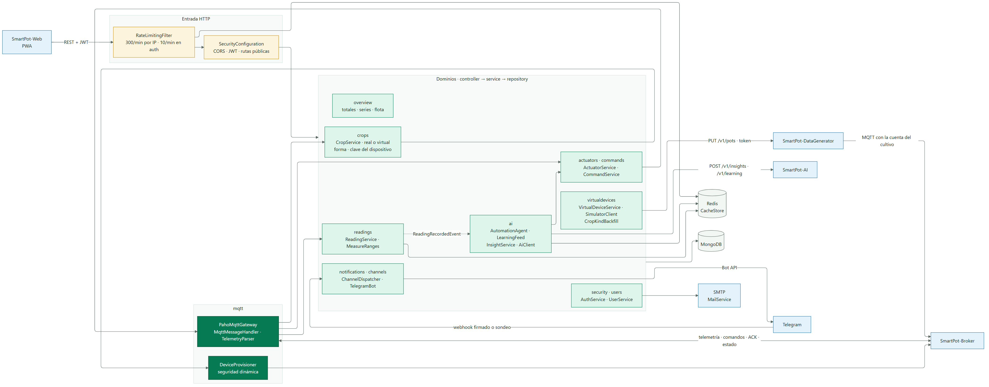
Figura 1 · SmartPot-API por dentro

PAQUETE | QUÉ CONTIENE
security, users | Filtros, JWT, límite de peticiones, AES-GCM, autenticación y perfil
crops | Cultivos, tipo y forma, modo automático y credenciales del dispositivo
readings | Lecturas, rangos físicos, resumen y exportación
actuators, commands | Actuadores de cada cultivo y ciclo de vida de las órdenes
mqtt | Cliente Paho, tópicos v1, parser de telemetría y aprovisionamiento en el broker
ai | Cliente de la IA, evaluación, agente de automatización y LearningFeed
overview | Panel general: totales, series con $dateTrunc y análisis de flota
notifications, channels | Alertas y canales externos (NotificationChannel, hoy Telegram)
virtualdevices | Simulación de los cultivos virtuales, reconciliación y completado de cultivos anteriores
cache, mail, health, config | Redis con respaldo en memoria, correo, /health y configuración

SECCIÓN 03

Cultivos reales y virtuales
Al crear un cultivo se elige, una sola vez, de dónde vienen sus lecturas. Los dos tipos tienen cuenta en el broker; lo que cambia es quién la usa.

REGLA | REAL | VIRTUAL
Quién publica | Un ESP32 con el firmware, físico o simulado en Wokwi | SmartPot-DataGenerator
Credenciales | Se entregan una vez y se pueden rotar | No se entregan: la API se las pasa al simulador por la red interna
Actuadores al nacer | Bomba, luz de cultivo y ventilador | Los seis
Rutas propias | /device y /device/key | /virtual-device (PUT cambia o reanuda, DELETE pausa)
Aprendizaje continuo | Sus lecturas entrenan los modelos | Sus lecturas no se envían
Límite | 20 cultivos por cuenta en total | Hasta 5 por cuenta

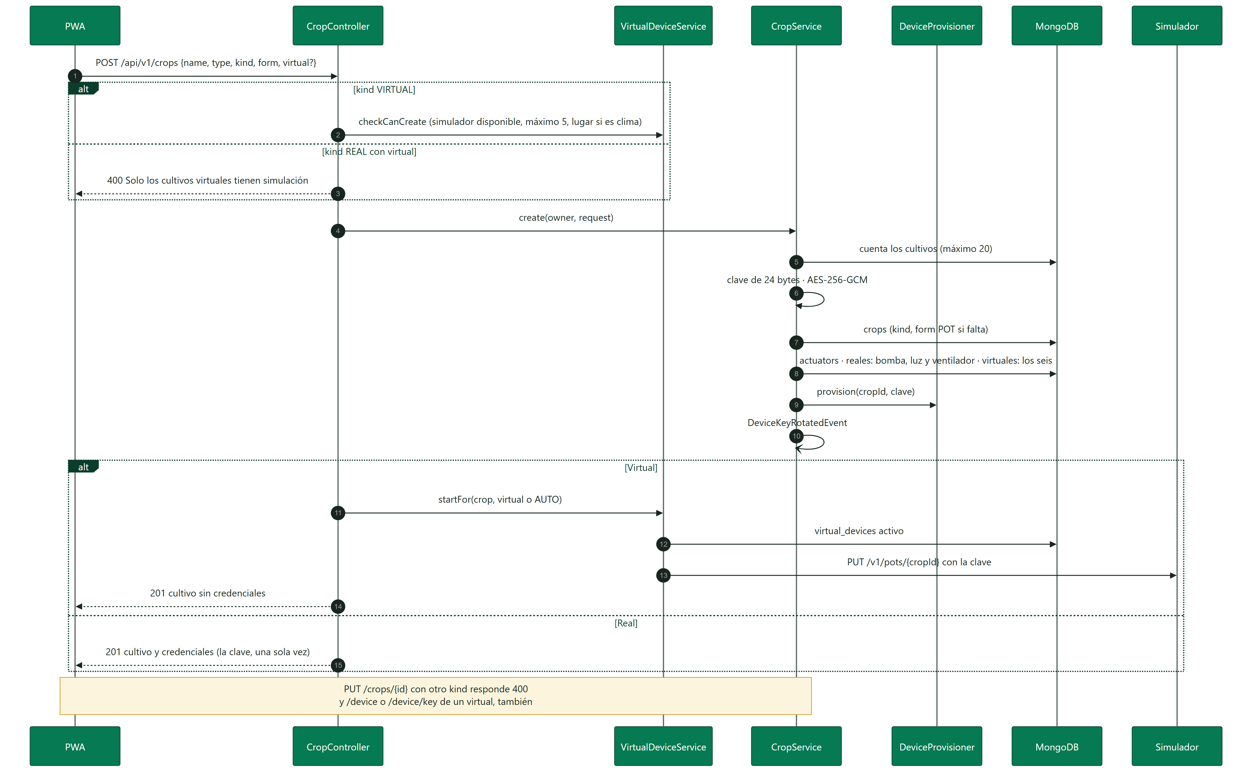
Figura 2 · Crear un cultivo real o virtual
La forma (POT, NFT, TOWER, RAFT) solo decide cómo lo dibuja la PWA y se puede editar. Los cultivos creados antes de existir el tipo se completan al arrancar con CropKindBackfill: los que tenían simulación pasan a virtuales, el resto a reales, y sin forma quedan como maceta.

PARTE II
Funcionamiento

SECCIÓN 04

De la lectura a la orden
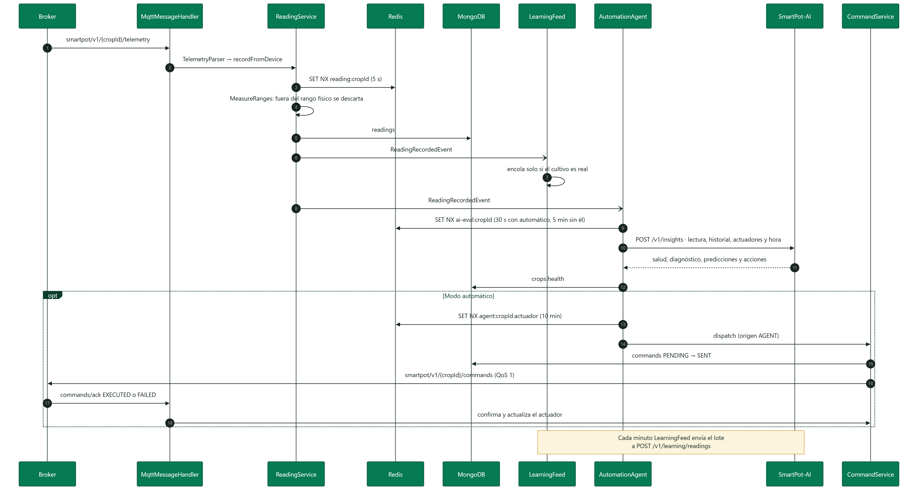
Figura 3 · De la lectura a la orden automática

REGLA | VALOR
Lecturas por cultivo | Máximo una cada 5 s; las demás se descartan
Validación | Cada variable dentro del rango físico del sensor; si no, se descarta la lectura completa
Evaluación | Como máximo cada 30 s con modo automático y cada 5 min sin él
Enfriamiento del agente | 10 minutos por actuador
Vencimiento de un comando | 2 minutos sin ACK → EXPIRED y aviso
Lote de aprendizaje | Cada minuto, hasta 1000 lecturas por envío; la cola guarda 20 000

SECCIÓN 05

Seguridad de cada petición
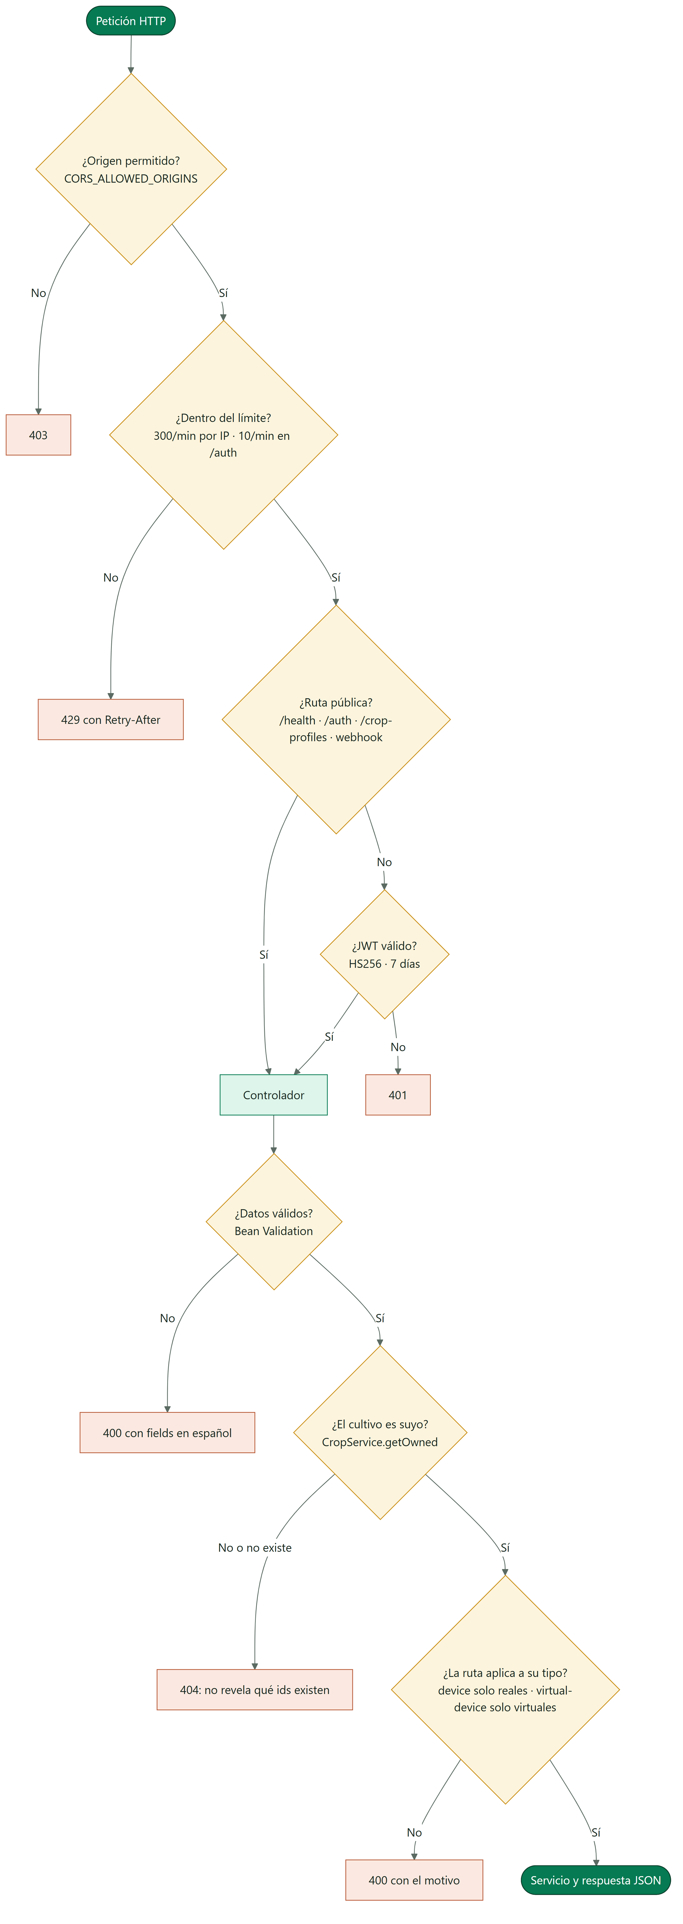
Figura 4 · Qué revisa la API en cada petición

CONTROL | DETALLE
Contraseñas | 8 caracteres a 72 bytes con mayúscula, minúscula y número; BCrypt de costo 12
Recuperación | Responde 202 aunque el correo no exista; token de 30 minutos guardado como SHA-256
Claves de los dispositivos | 24 bytes aleatorios, cifrados con AES-256-GCM; la llave es SMARTPOT_AES_KEY
Servicios internos | La IA y el simulador se llaman con token de servicio por la red interna
Telegram | Webhook con secreto comparado en tiempo constante; códigos de vinculación de un solo uso

SECCIÓN 06

Contrato
La documentación interactiva vive en /docs y el esquema en /v3/api-docs; el README resume todas las rutas y la documentación técnica detalla el contrato MQTT v1.

GRUPO | RUTAS
Público | /health, /api/v1/auth/*, /api/v1/crop-profiles
Cultivos | /api/v1/crops, /crops/{id}, /crops/automation, /crops/{id}/device
Datos del cultivo | /readings, /actuators, /commands, /insights, /virtual-device
Cuenta | /api/v1/users/me, /notifications, /channels, /overview, /commands, /ai/learning

PARTE III
Operación

SECCIÓN 07

Configuración
La API lee .env desde la carpeta del proyecto; .env.example lista todas las variables.

GRUPO | VARIABLES
Servidor | PORT, LOG_LEVEL, WEB_BASE_URL, PUBLIC_API_URL, CORS_ALLOWED_ORIGINS, API_DOCS_ENABLED
Secretos | SMARTPOT_JWT_SECRET (32 caracteres o más), SMARTPOT_AES_KEY (AES-256 en Base64), JWT_EXPIRATION
Datos | MONGODB_URI, REDIS_HOST, REDIS_PORT, REDIS_PASSWORD
Correo | MAIL_ENABLED, MAIL_HOST, MAIL_PORT, MAIL_USERNAME, MAIL_PASSWORD, MAIL_FROM
MQTT | MQTT_ENABLED, MQTT_BROKER_URI, MQTT_ADMIN_USERNAME, MQTT_ADMIN_PASSWORD, MQTT_PUBLIC_*, MQTT_WEBSOCKET_URL
IA | AI_ENABLED, AI_BASE_URL, SMARTPOT_AI_TOKEN, AI_EVALUATION_INTERVAL, AI_AUTOMATION_COOLDOWN, AI_LEARNING_*
Telegram | TELEGRAM_BOT_TOKEN, TELEGRAM_BOT_USERNAME, TELEGRAM_MODE (polling o webhook), TELEGRAM_WEBHOOK_SECRET
Simulador | SIMULATOR_ENABLED, SIMULATOR_BASE_URL, SIMULATOR_TOKEN (sin él no se crean cultivos virtuales)

LLAVE AES
Si SMARTPOT_AES_KEY se pierde o cambia, las cuentas MQTT no se pueden reconstruir: cada dueño debe rotar la clave de sus cultivos reales.

SECCIÓN 08

Pruebas
./mvnw verify corre 118 pruebas con JUnit y Mockito: cifrado, JWT, contraseñas, tópicos y telemetría MQTT, aprovisionamiento, comandos, cultivos con su tipo fijo y su forma, el agente, el envío de lecturas para el aprendizaje (solo reales), canales y bot de Telegram, la simulación de los virtuales (dueño, clave, límites, pausa y reconciliación), el completado de cultivos anteriores, la caché con respaldo local y la cadena de seguridad de los controladores. El E2E central de .github recorre la API completa con 35 comprobaciones.
SECCIÓN 09

Operación

TAREA | CÓMO
Estado | GET /health → base, broker, caché, IA y simulador (503 si la base cae)
Logs | docker logs -f smartpot-api
Imagen | ghcr.io/smartpottech/smartpot-api: compila en una etapa aparte, usuario 1000, solo lectura con tmpfs en /tmp y HEALTHCHECK
Despliegue | Cada cambio en main pasa por el CI, publica la imagen y pide el despliegue central de .github
Rotar una clave | Pestaña Dispositivo de la PWA o POST /api/v1/crops/{id}/device/key (solo reales)

